CARA MUDAH UPLOAD FILE SCRIPT PROJECT KE GITHUB

[Fajar Januriawan](https://plus.google.com/102988492303001805849)

[Artikel](http://januriawan.blogspot.co.id/search/label/Artikel)

Kamis, 14 Mei 2015

[Belum ada komentar](http://januriawan.blogspot.co.id/2015/05/cara-mudah-upload-file-script-project.html#blog-pager)

**Halo gan !!!**udah lama ngak ngepost nih karena sibuk di dunia nyata dan beberapa alasan jadi tidak sempat posting. setelah lama tidak blogging ternyata saya dapat kabar mencenangkan apa itu ternyata google code down dan akan tidak berfungsi lagi pada agustus 2015,dampaknya beberapa script atau widget yg mempunyai link ke googlecode akan berjalan tidak normal ,jadi script yang telah di upload akan hilang solusinya adalah backup ke github, cara mudah adalah masuk ke google code terus ada tombol backup,tetapi beberapa folder tidak ikut ter upload ke github repository.solusinya adalah upload manual ke github menggunakan software git yg bisa di dowload di [sini](http://git-scm.com/downloads)

pilih sesuai tipe os agan dan install seperti biasa (next terus).

[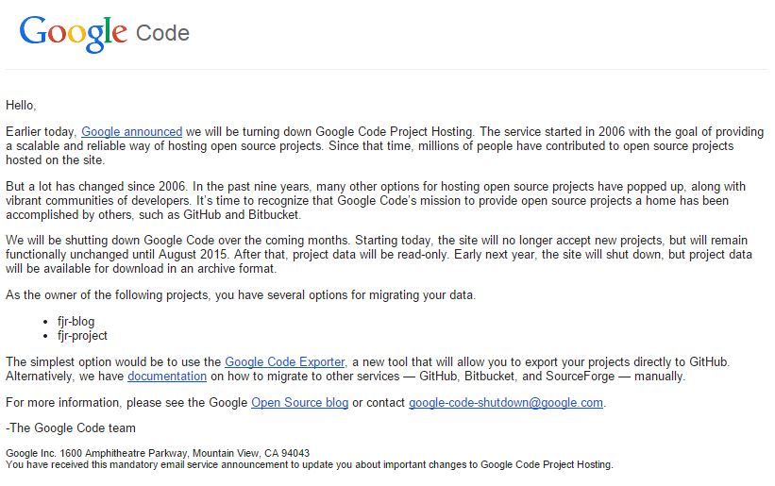](http://4.bp.blogspot.com/-gVTH00Scmd4/VVVlNY5ZHbI/AAAAAAAABbo/GvpydPX-0nc/s1600/google%2Bcode.JPG)

OK LANGSUNG SAJA

untuk awal buat akun github dulu  
Setelah itu proses uploadnya pastikan koneksi internetnya lancar  
1. Masuk folder file yg akan di upload (pastikan di folder ada file yg akan di upload)  
  
2.Klik kanan git bash

[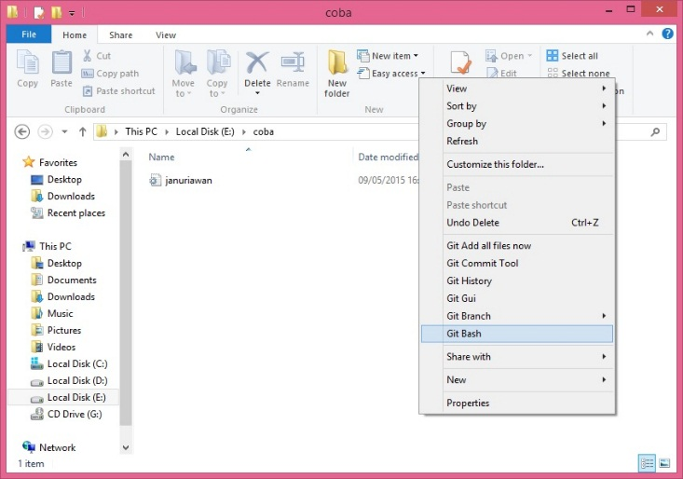](http://4.bp.blogspot.com/-EhM7suGc3oI/VVVlMytOZUI/AAAAAAAABbk/rAdHynCylhk/s1600/bash.jpg)

3. Akan muncul terminal

[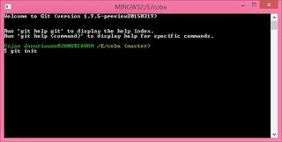](http://1.bp.blogspot.com/-jujtMFJ1PMA/VVOEzFyPh9I/AAAAAAAABao/0bfYi4LdMm4/s1600/terminalgit.JPG)

Masukkan perintah berikut dan enter di setiap code

Pertama ketik init

git init

Kedua memasukkan project

git add *

menambahkan semua file di folder

git add namafile.formatfile

atau menambahkan file yg dipilih contoh : git add januriawan.css

git status

untuk melihat status file yg akan di upload

Ketiga menyimpan sekaligus membuat catatan

git commit -m "Versi ccs saya yg pertama"

Ubah sesuai yg di inginkan

Keempat login github

buat repo baru dgn klik tombol (+)  setelah itu centang readme nya

[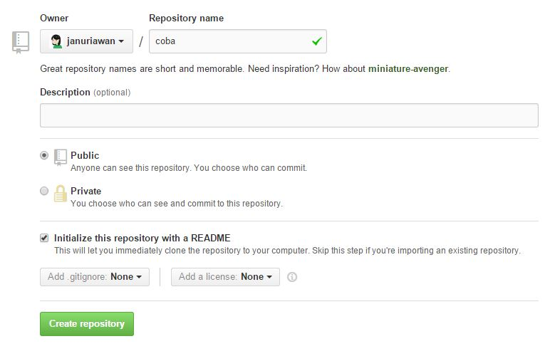](http://4.bp.blogspot.com/-hF15_m3r_mo/VVVlONF3VJI/AAAAAAAABb0/GVTZiccVY4s/s1600/repogit.JPG)

setelah di save anda akan dapat link di https clone

[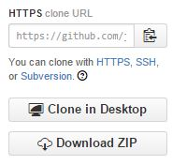](http://1.bp.blogspot.com/-0C45mWfeMEg/VVVlMl0b9JI/AAAAAAAABbg/bhJ9IR4LvCY/s1600/gitlink.JPG)

Langkah kelima selanjutnya masuk terminal lagi

tambahkan remote repository nya

git remote add origin https://github.com/januriawan/coba.git

setel link sesuai di repo https clone

Langkah ke enam pull repo nya

git pull origin master

Langkah ke tujuh yg terakhir  adalah push

git push origin master

masukkan username github anda dan password github (tidak akan di tampilkan dan pastikan benar)

Selesai cek di web github

masuk repo yg telah dibuat apakah sudah ter upload atau tidak

Jika ada pesan Error

jika menjumpai fatal: remote origin already exits. berarti kita masih menggunakan repo yg lama  
  
cek dengan perintah

git remote -v

jika alamat repo sudah benar lanjut saja pull dan push repo  
  
jika tidak sesuai alamat dapat menghapus dengan

git remote rm origin

tambah remote repository yg baru (langkah kelima)

Ngelink ke template

buka project yg telah di upload misal 

https://github.com/januriawan/fjr-project/blob/master/css/font-awesome.min.css

untuk ngelink project untuk template code blogger anda dapat melakukan dgn format (misal css)  
masuk link rawgit.com masukkan git url(link file yg telah di upload) copy link productionnya masukkan ke template atau widget anda

[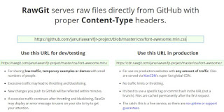](http://4.bp.blogspot.com/-pj7GQSHUe0I/VVbwg6rrSQI/AAAAAAAABdM/_9CL8GK2gwk/s1600/rawgit.JPG)

contoh  

<link href='https://cdn.rawgit.com/januriawan/fjr-project/master/css/font-awesome.min.css' rel='stylesheet'/>

follow github saya github.com/januriawan

*Sekian tutorial kali ini salam Fajard!!!*